全球科学仪器市场现状：2020年市场规模已增长超650亿美元
来源： 前瞻网
科学仪器势进行科学研发的必备品，在当今比拼科技实力的年代，全球对于科学仪器的需求不断增长，市场规模已超过 650 亿美元。从地区来看，北美、欧洲、中国和日本是主要市场，并且未来随着这些主要国家对于科技研发投入的增长，预计全球科学仪器行业市场规模将继续增长。
科学仪器行业相关公司：赛默飞世尔、丹纳赫、日立高新、安捷伦、岛津、布鲁克、卡尔蔡司等
本文核心数据：全球实验室分析仪器市场规模、全球实验室分析仪器市场规模区域分布等
全球科学仪器发展历程长久
全球科学仪器的发展可以追溯到文艺复兴时期，当时科学家既擅长科学仪器的使用，同时也是先进科学仪器的发明人，科学仪器和科学研究形成了明显的伴生关系。
进入 20 世纪，科学技术特别是工业的高速发展使得科学研究工作出现了明显分工，一批高水平的科研人员独立出来成立专门制造科学仪器的公司，如卡尔 · 蔡司、岛津等。
21 世纪以来，美国、法国、德国、英国和日本等主要的科学仪器制造国家纷纷设立专项计划 ( 资金 ) 发展 " 重大科学仪器 "，与此同时，中国、韩国等新兴国家加快科学仪器研发生产，全球科学仪器行业进入加速发展阶段。
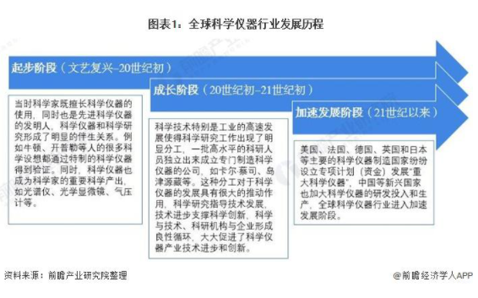
全球科学仪器市场现状
——市场规模已增长超650亿美元
由于科学仪器种类繁多，各国对于科学仪器概念的界定与统计标准不同，故暂无权威机构披露全球科学仪器的市场规模数据。但从 SDI 发布的全球实验室分析仪器市场规模数据显示，2004-2020 年全球实验室分析仪器的市场规模不断增长，2019 年全球实验室分析仪器市场规模约为 656 亿美元。
实验室分析仪器作为科学仪器的重要类目之一，其全球规模的逐年增长一定程度上可以反映全球科学仪器市场规模的变化情况。考虑到近年来全球科研投入不断增加，科研活动愈发频繁，初步推断 2020 年全球科学仪器市场规模也呈现明显的增长态势，约为 670 亿美元。
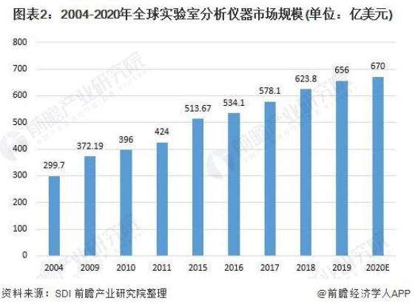
美欧中日是主要市场
在市场区域分布方面，根据 SDI 公布的数据显示，北美、欧洲、中国以及日本是全球科学仪器市场的主要消费地区。2015 年北美地区实验室分析仪器市场规模占全球比重达 36%，2019 年这一比重下降 34%，欧洲地区占比有所下滑，由 2015 年的 29% 下滑至 2019 年的 27%。
2015 年中国地区实验室分析仪器市场规模占全球的比重为 10.4%，近年来，中国是全球实验室分析仪器市场增长最快的地区，2019 年中国实验室分析仪器市场规模占全球的比重将增加至 15%。日本、印度的占比基本保持不变，分别为 11% 和 3%，其他地区占比之和为 9%。
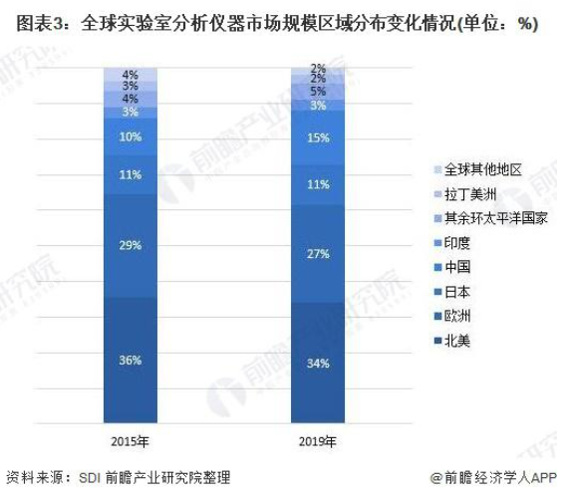
全球科学仪器发展前景——科技研发带动市场增长
全球科技竞争愈演愈烈，科技创新已经成为各国提高综合国力的关键支撑，科学仪器作为一个国家科技进步的基石，已经被美国、日本、韩国、中国、欧盟等多个国家提到战略发展的高度。根据 OECD 2021 年 3 月 18 日公布的数据显示，2019 年经合组织研发支出增长 4%，研发强度 ( 国内研发支出占 GDP 的比重 ) 则从 2018 年的 2.4% 增长至近 2.5%。
从各国来看，大多数经合组织国家的研发强度普遍有所增长，其中美国首次突破 3%，中国则从 2.1% 增长至 2.2%，以色列和韩国研发强度达到了 4.9% 和 4.6%，研发强度最高。
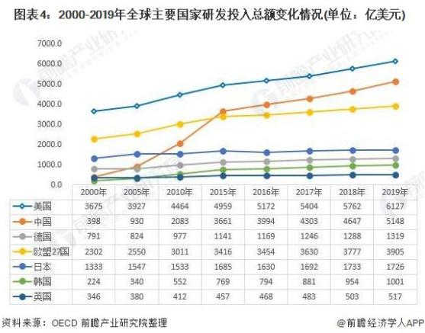
因此，在全球科技快速发展的推动下，全球科学仪器行业市场规模将持续增长，预计到 2026 年全球实验室分析仪器市场规模有望增加至 1020 亿美元，2021-2026 年复合增长率为 6.9%。
